



**QG工作室项目报告**

学 院 计算机学院

专 业 信息安全

班 级 2019级1班

组 别 网络组

姓 名 黄奕威

学 号 3119005415

2020 年 5月

广东工业大学计算机学院制

目录

一、 项目简介 3

二、 用户使用手册 3

三、 设计思路 4

（一）前端： 4

（二） 后端 5

四、 详细功能设计 9

1. 登录注册功能 9

1.1登录功能 9

1.2注册功能 10

2. 用户信息功能 11

2.1基本信息展示 11

2.2基本信息修改 12

2.3头像上传 13

3. 日志功能 15

3.1日志展示功能 15

3.2日志搜索筛选 16

3.3日志标签筛选 16

4. 相册功能 17

4.1相片展示 17

4.2 相片上传 18

五、 程序测试 19

1. 登录注册界面 19

2. 主题展示 20

3. 个人中心界面 21

4. 日志界面 22

日志列表 22

5. 相册界面 23

六、 程序亮点 25

1. 图片懒加载 25

2. 主题切换 26

3. 图片上传 28

4. 动态背景 30

七、 总结体会 30

# 项目简介

本项目为基于前端语言html,css和原生JavaScript,以及servlet+MySQL实现的本地QG个人空间。这是一个比较实用性的项目，风格偏简约，页面设计朴素。支持用户登陆注册，日志上传展示，相册图片上传展示等基本功能。用户可通过本项目搭建起一个属于自己的个人空间，登录自己的账户来撰写用户个人的日志，上传私人图片。除了基本功能以外，本项目还拥有背景音乐，动态背景效果，多种主题切换，给用户带来尽可能舒服的体验。

本项目目前仅仅适配谷歌浏览器，其他浏览器以及旧版本浏览器兼容尚未支持，为了有更顺畅的体验，请用户下载谷歌浏览器或最新版本的微软浏览器。

本项目由作者个人完全独立开发，采用前端和后台分离式设计，后台采用MVC模式开发，开发软件为idea2020.01版本，若项目部属时遇到问题，请阅读软件说明书文档，对环境进行部署。

由于技术有限和时间限制，本项目功能还有许多不完善的地方，仍存在许多需要改进的地方。欢迎随时向作者提出建议（联系邮箱：843702140@qq.com），谢谢。

# 用户使用手册

1. 登录与注册
2. 注册

用户在登录注册界面，点击“Register”进入注册表单，按照格式填写邮箱及密 码后，点击“立即注册”按钮即可完成注册；

1. 登录

用户在登录注册界面，点击“Login”进入登录表单，按照格式填写邮箱及密码， 点击“立即登录”即可登录。

1. 日志展示
2. 阅读

用户点击导航栏“日志”按钮进入日志界面，页面即展示出用户日志，点击某一 项日志进入日志阅读模式，阅读完毕后，用户点击“返回按钮”，即可返回日志列表；

1. 日志搜索

用户将鼠标移至右侧工具栏，在输入框中输入关键字，按“搜索”后即可完成日 志筛选；

1. 日志分类

用户将鼠标移至右侧工具栏，选择日志分类，点击标签后即可显示相关日志；

1. 日志编辑

用户将鼠标移至右侧工具栏，点击“写一篇日志”按钮，即可跳转到日志编辑界面；在左侧文本框中输入日志内容，在右侧文本框输入日志名称及分类，点击”保存日志“按钮后即可完成日志保存；

1. 相册展示
2. 图片展示

用户点击导航栏”相册“按钮进入相册界面，界面中央为图片展示；鼠标移至右侧工具栏，弹出待选图片；

1. 相册上传

用户将鼠标移至左侧工具栏，弹出上传工具栏，点击”选择文件“进行文件选择，选择完毕后，点击”图片上传“完成图片保存。

1. 用户信息
2. 用户信息展示

用户点击导航栏”个人中心“，进入用户信息界面；

1. 用户信息编辑

用户点击”修改信息“按钮进入修改界面，输入相关信息后，点击”保存信息“按钮即可完成信息修改；

1. 用户头像修改

用户点击右侧头像，选择头像图片后即可完成头像修改。

# 设计思路

前后端分离设计

（一）前端：

前端基于html,css,原生JavaScript，部分设计接触到css3和html5，因此以谷歌浏 览器为主要浏览器模式，其他浏览器暂不支持。

页面布局：顶部悬浮导航栏；页面左侧模块为主模块，放置主要内容，如日志列表、 图片、用户信息等；页面右侧为辅助模块，主要放置次要内容，如操作按钮、缩略图、 搜索模块等。

1. 首先构造出登录注册界面。前端通过正则表达式对用户输入的邮箱和密码进行约束，确保格式是正确的，再通过Ajax对后台发送获取基本信息的请求。后台根据前端发送的数据对数据库的数据进行匹配操作，操作完成后，浏览器页面将跳转至用户首页；请求不通过，则返回登录注册界面，用户重新输入。
2. 其次，登录注册的格式约束。为了让用户能够按规定格式提交用户邮箱以及密码，也为了后台数据操作方便，本项目采用正则表达式将邮箱格式规范为：”xxxxxxxx@xx.xxx“,密码为不少于8位。
3. 接着是个人中心界面。为了把用户的基本信息更加清晰明确地表达出来，本项目将把用户个人信息渲染到左边的面板。具体设计思路如下：前端浏览器将后台返回的数据保存后，跳转到个人中心界面时，将数据中的个人信息渲染至html页面；用户点击“修改信息”按钮，个人中心页面将跳出修改表单，供用户输入需要修改的信息，信息填写完毕后，用户点击保存按钮，前端将通过Ajax向后台发送保存用户基本信息的请求。后台根据前端发来的数据，对数据库进行匹配筛选，将数据修改并保存。当操作成功时，前端将重新保存数据，随后重新渲染html页面，将最新修改的数据重新渲染到表单中。
4. 然后是日志界面。当用户跳转至日志界面时，前端将对后台发送获取全部日志的请求，后台根据前端提供的邮箱对数据库进行检索，检索出全部日志，将全部日志返回给前端。前端将后台返回的全部日志信息渲染至html页面。日志界面还集成了搜索功能，分类功能。搜索功能将利用日志名称进行排查筛选，根据用户的关键字对相应的日志进行显示；分类功能将根据用户日志的标签进行分类，当用户点击某一分类时，前端将把该分类的日志显示，不属于该分类的将隐藏。
5. 然后是相册界面。当用户跳转至相册界面时，前端将对后台发送获取相册图片的请求，并把所有图片渲染在html界面，对于图片过多，本项目将执行图片懒加载，保证网页不占用太多资源；日志界面中央是一个轮播图，轮播图将展示用户的相册图片，轮播图左右有“前进”和“退后”按钮，分别用来展示当前图片的前一张或者后一张图片。
6. 背景音乐。背景音乐简化成一个播放按钮，通过css和js将html5的原生audio标签进行美化操作，并且对该按钮还实现了全页面拖拽，可将背景音乐按钮拖到任意地方。由于开发时间限制，本功能仅设置了一首本地背景音乐。
7. 最后是背景。背景基于HTML5的canvas标签和js操作实现星空环绕运动效果，搭配主题深空蓝达到不错的视觉效果。此部分的具体实现在文档下方亮点介绍处，请下拉至亮点处查看详情。
8. 后端

后台主要采用MVC模式进行搭建，采用servlet接收前端发送的数据以及返回前端操作完成后的数据。

1. 首先是model。主要构造出用户信息对象、用户日志对象、用户相册对象。用户信息对象包括了用户的邮箱，密码，年龄，电话，性别，头像地址，用户昵称等个人信息；用户日志对象保存了用户邮箱（主要用于匹配日志），用户日志名称，用户日志标签，用户日志日期；用户相册对象主要储存用户邮箱（用于匹配相册），图片地址。
2. 其次是view。基于MySQL，主要实现数据库连接以及对数据库的操作逻辑，比如用户信息验证、用户信息修改、用户信息注册、用户日志上传保存、用户日志获取、用户图片上传保存、用户相册获取等业务逻辑。
3. 然后是controller。基于servlet，主要提供与前端对接的服务接口，用于接收前端的Ajax请求，进行业务逻辑操作后返回操作结果。比如用户登录服务、用户注册服务、用户日志上传服务、用户图片上传服务、用户日志获取服务、用户相册获取服务等服务接口。
4. 数据库

基于MySQL对数据库进行增删改查操作。

1. 用户表单：

用户表单主要存储用户的个人信息，包括：

1. 用户ID
2. 用户邮箱
3. 用户密码
4. 用户头像
5. 用户名称
6. 用户性别
7. 用户电话号码
8. 用户年龄

表单结构如下图所示：

|  |  |  |  |  |
| --- | --- | --- | --- | --- |
| 列名 | 含义 | 类型 | 长度 | 允许空 |
| ID | 用户序号 | Int | 4 | 否 |
| Email | 用户邮箱 | Varchar | 30 | 否 |
| Psw | 用户密码 | Varchar | 40 | 否 |
| Image | 用户头像 | Varchar | 255 | 是 |
| Sex | 用户性别 | Enum |  | 是 |
| Phone | 用户电话号码 | Varchar | 12 | 是 |
| Age | 用户年龄 | Varchar | 3 | 是 |

1. 日志表单：

日志表单主要存储用户日志信息，包括：

1. 用户邮箱
2. 日志名称
3. 日志日期
4. 日志内容
5. 日志标签

表单结构如下：

|  |  |  |  |  |
| --- | --- | --- | --- | --- |
| 列名 | 含义 | 类型 | 长度 | 允许空 |
| Email | 用户邮箱 | Varchar | 30 | 否 |
| d_name | 日志名称 | Varchar | 20 | 否 |
| d_date | 日志日期 | Date |  | 否 |
| d_text | 日志内容 | Text |  | 是 |
| d_tag | 日志标签 | Varchar | 10 | 是 |

1. 相册表单：

相册表单主要存储用户相册信息（目前只保存图片地址），包括：

1. 用户邮箱
2. 图片地址

表单结构如下：

|  |  |  |  |  |
| --- | --- | --- | --- | --- |
| 列名 | 含义 | 类型 | 长度 | 允许空 |
| Email | 用户邮箱 | Varchar | 30 | 否 |
| Img_url | 图片地址 | Varchar | 255 | 否 |

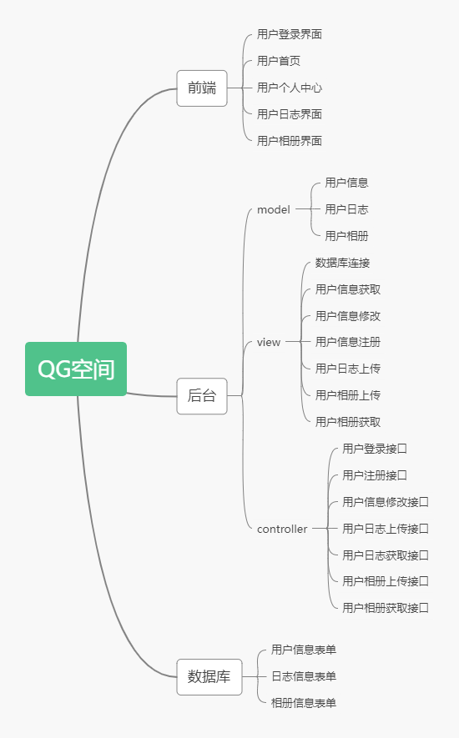

1. 项目结构：

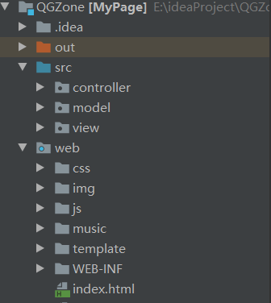

QGZone

-src

-model 数据对象

-view 业务逻辑操作

-controller 提供与前端对接的接口

-web

-css 存放样式文件

-js 存放Javascript文件

-template 存放分页面文件

-music 存放背景音乐

-img 存放图片，如图标，默认图等

Index.html 登录注册主页

# 详细功能设计

### 登录注册功能

1.1登录功能

用户输入邮箱及登录密码，由前端进行规范邮箱格式以及密码格式，格式正确，前端通过DOM获取到用户输入的邮箱及密码，通过Ajax将用户的邮箱和密码数据打包发送至后台，后台接收数据后根据邮箱的值从数据库中获取对应密码，与用户密码进行比较匹配，若密码相同，则返回给前端代码1，表示登录成功，前端跳转至用户首页；若密码不一致或找不到对应邮箱，则返回给前端代码0，表示密码错误或用户不存在，返回登录界面，用户重新输入邮箱和密码。流程图如下：

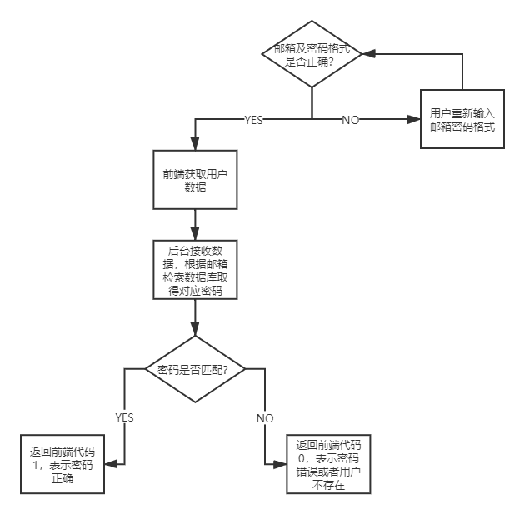

1.2注册功能

用户输入需要注册的邮箱以及密码，由前端规范邮箱和密码格式，格式正确，前端通过DOM获取用户的邮箱和密码数据，前端通过Ajax将数据发送至后台，后台接收前端请求的邮箱和密码数据后根据邮箱检索数据库，检索查看邮箱是否存在，若存在，则返回代码0，表示邮箱已被注册，返回注册页面，用户重新输入邮箱和密码；若用户不存在，则将邮箱和密码加入数据库保存，返回前端代码1，表示注册成功，页面跳转至登录界面，用户输入邮箱和密码进行登录。流程图如下：

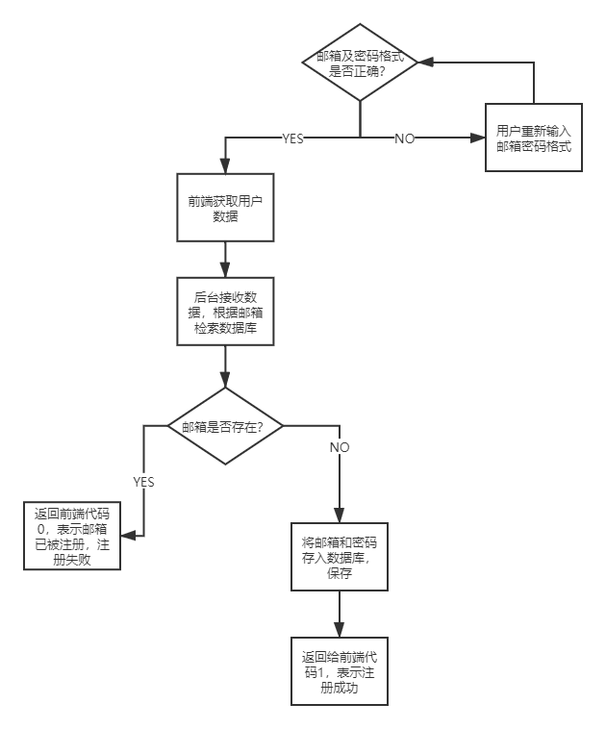

1. **用户信息功能**

2.1基本信息展示

用户登录成功后，将后台返回的用户个人基本信息通过localStorage保存在浏览器中。当页面跳转至个人中心时，前端通过DOM将保存的用户个人基本信息数据渲染在个人中心页面的表单框架上；若部分信息为空，则页面的用户基本信息会出现undefined字样，只需通过信息修改即可正常显示。流程图如下：

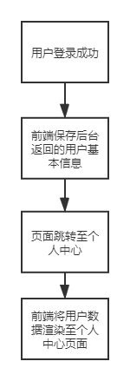

2.2基本信息修改

用户输入昵称，年龄，性别等基本信息，前端通过DOM获取用户输入的新的个人基本信息数据，前端通过Ajax将数据发送至后台，后台接收数据后，根据前端提供的邮箱检索数据库，对用户信息进行修改，后台返回前端代码1，表示信息修改成功。前端重新将用户个人基本信息数据通过localStorage保存，页面重新渲染；若出现错误，则后台返回前端代码0，表示修改失败，页面返回修改页面。流程图如下：

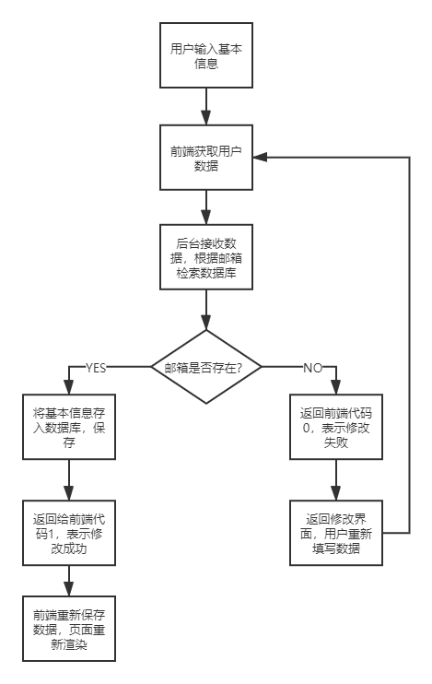

2.3头像上传

用户点击头像，进入文件选择界面，选择图片完成后，前端获取用户上传头像图片绝对路径，将用户邮箱和头像图像的绝对路径发送至后台，后台根据前端提供的邮箱检索数据库。将图像绝对路径根据邮箱插入数据库对应表单，返回前端代码1，表示头像修改成功；若出现未知错误，则返回代码0，表示修改失败。前端将头像路径通过localStorage保存，重新渲染头像。流程图如下：

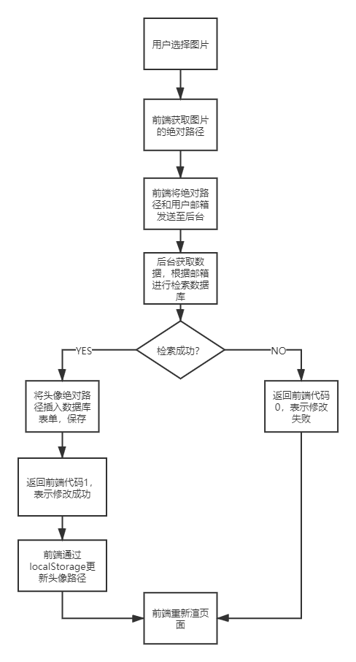

1. **日志功能**

3.1日志展示功能

页面跳转至日志界面后，前端向后台发送用户邮箱数据，后台根据邮箱筛选日志表单，获取全部日志对象，用数组储存。将全部日志对象拼接成一个json字符串，返回给前端，前端将返回数据进行json对象转化，新建li标签，将对象中的日志名称，日志标签，日志时间渲染在li上，日志内容存储在li标签自定义属性“context”中，最后将li渲染到页面上。当用户点击日志时，将li元素中的context属性渲染在阅读页面中。流程图如下：

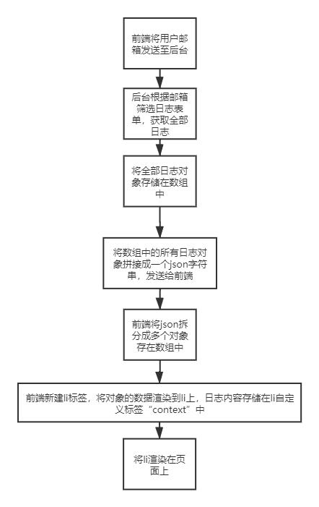

3.2日志搜索筛选

用户将关键字输入搜索框，前端通过DOM获取关键字后，将所有日志隐藏，将所有日志的标题存入数组中，利用search()方法将所有日志的标题与关键字进行匹配。若匹配成功，将所属日志展示；若匹配不成功，则隐藏日志。流程图如下：

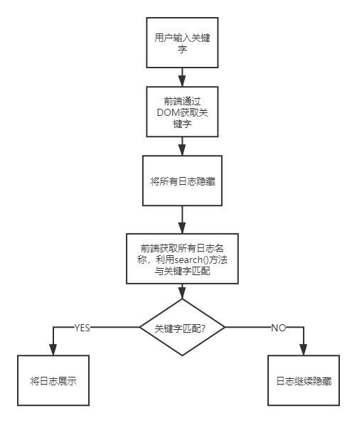

3.3日志标签筛选

页面获取日志成功后，前端获取所有日志标签，利用sort()对标签数组进行排序，筛选去重复的标签并存入新的数组，将新的标签数组渲染在前端页面上。用户点击标签后，前端通过DOM获取标签内容，隐藏所有日志，获取所有日志标签，与目标标签进行比较。若匹配成功，则将日志展示；若比配失败，则继续隐藏。流程图如下：

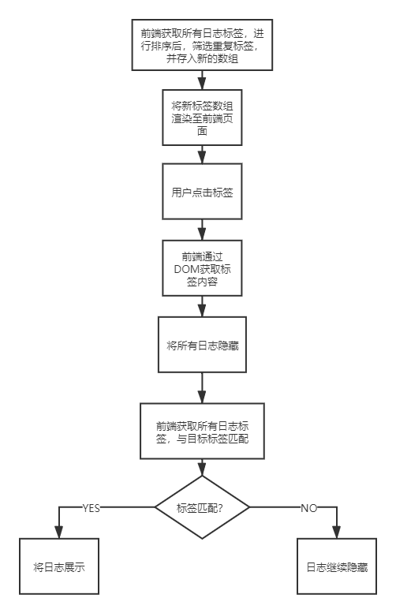

1. **相册功能**

4.1相片展示

页面跳转至相册界面后，前端向后台发送获取全部图片请求，后台根据前端发送的邮箱数据检索数据库，获取所有图片对象，用数组存储后，打包成json向前端发送。前端获取后台返回的图片后，新建img标签，将图片地址保存在标签自定义属性“real_src”中，再将所有图片添加到缩略图预览中，刷新页面。流程图如下：

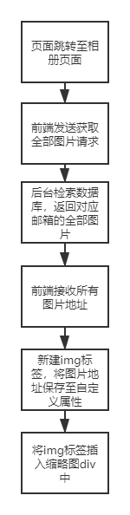

4.2 相片上传

用户点击“选择文件按钮，选择需要上传的图片，确定后，点击“上传图片”按钮，前端将图片地址发送到后台，后台接收前端请求，将图片地址存入相册表单中，完成后返回前端代码1，表示图片上传成功，页面重新渲染，将已上传的图片渲染至页面上；若出现未知错误，则返回前端代码0，表示上传失败，前端页面不重新新渲染。流程图如下：

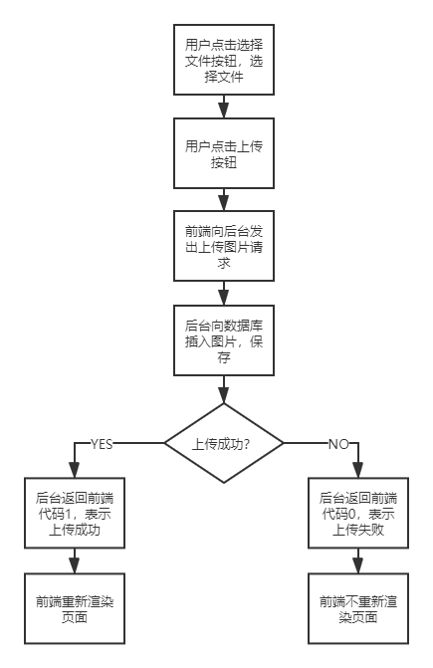

# 程序测试

1. **登录注册界面**

用户登录注册界面如下图所示。界面主色调以魅影黑为主，登录邮箱和密码格式由前端进行规范，当格式正确时，输入框将呈现绿色的√；当格式错误时，输入框将呈现红色的X，并给予相关提示。注册界面同理。

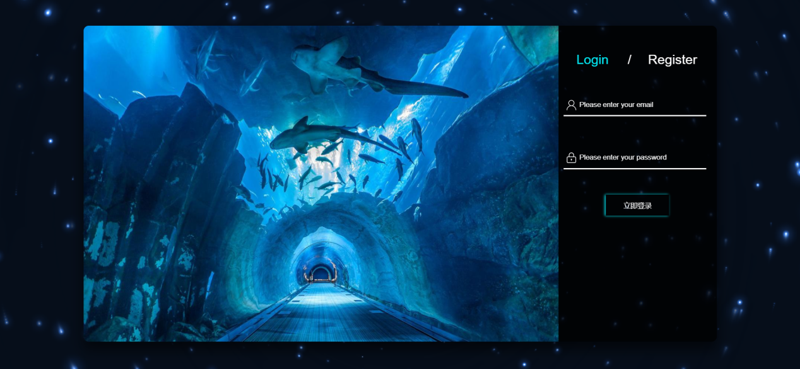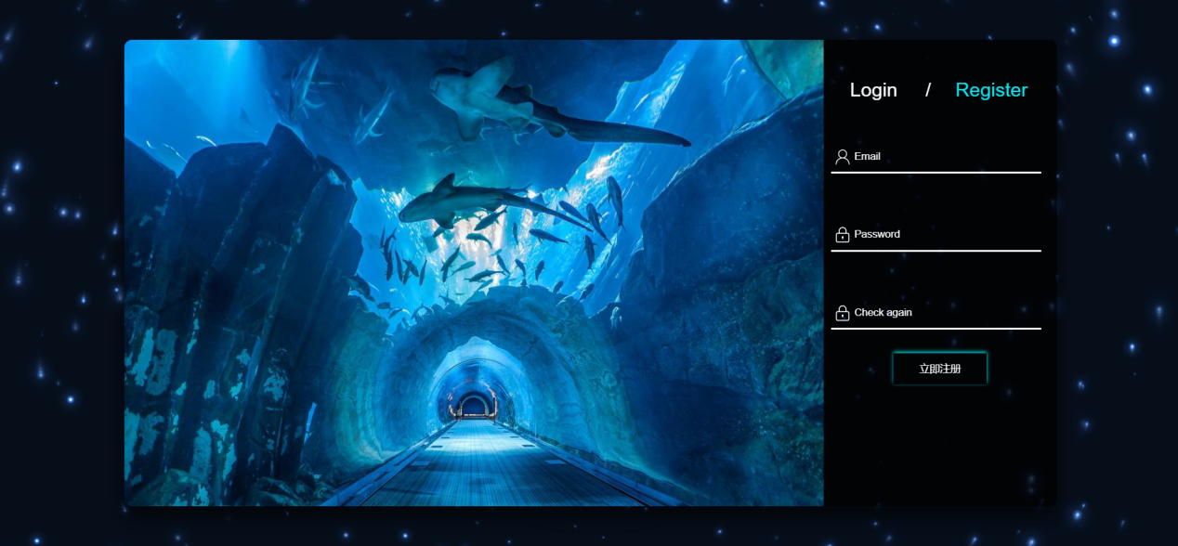

1. **主题展示**

本项目主题主要分为四种：深空蓝、琉璃青、炽焰红、经典紫。从搭配效果来看，深空蓝与星空背景较为匹配，用户视觉效果较好；从用户人群来看，这四种颜色可适应不同人群的视觉需求，用户可以选择自己喜欢的颜色进行切换。

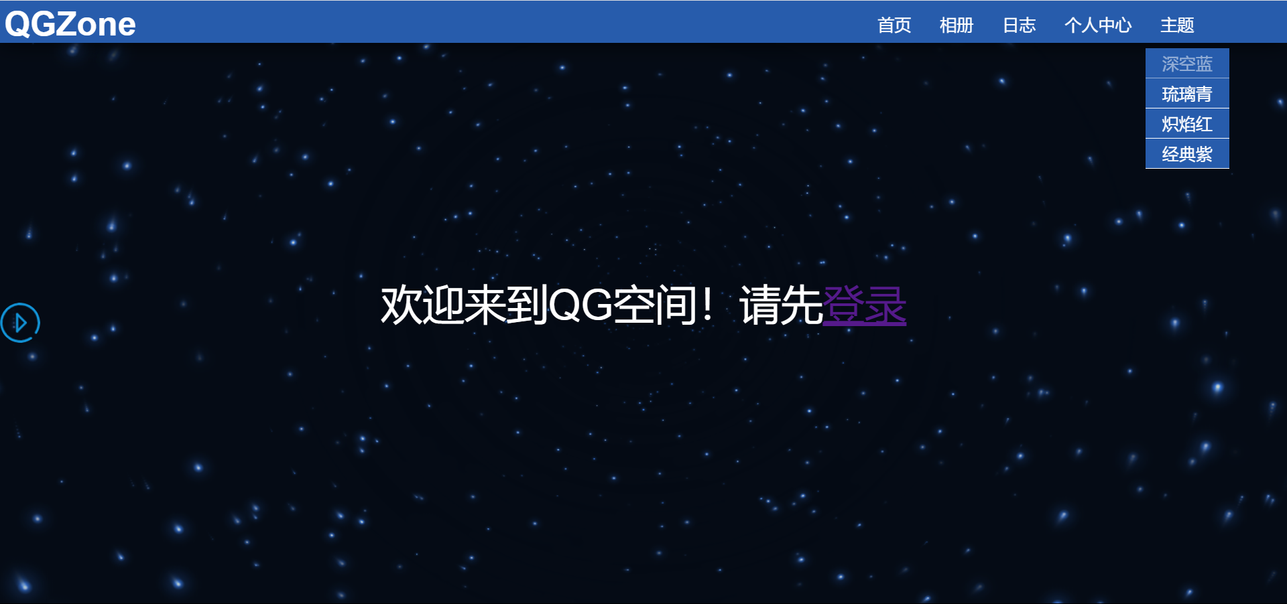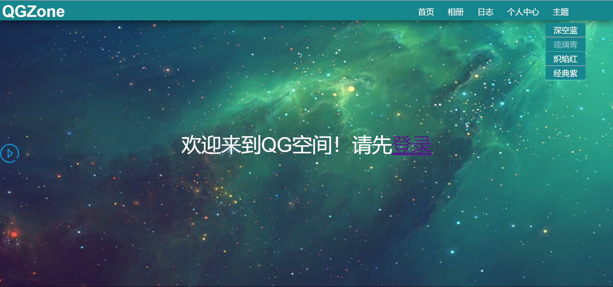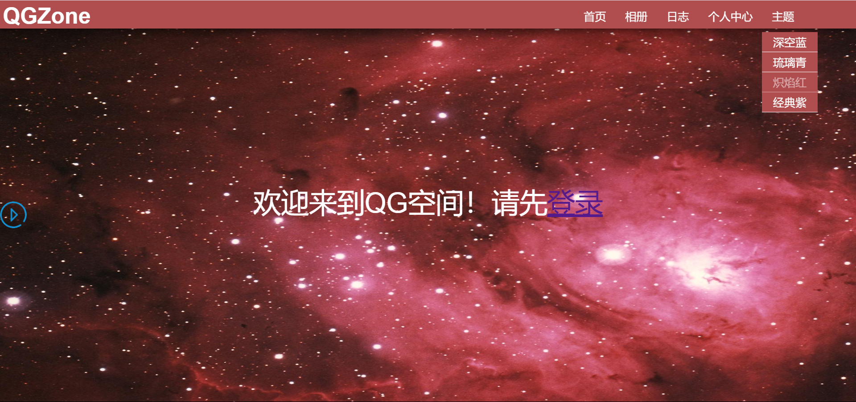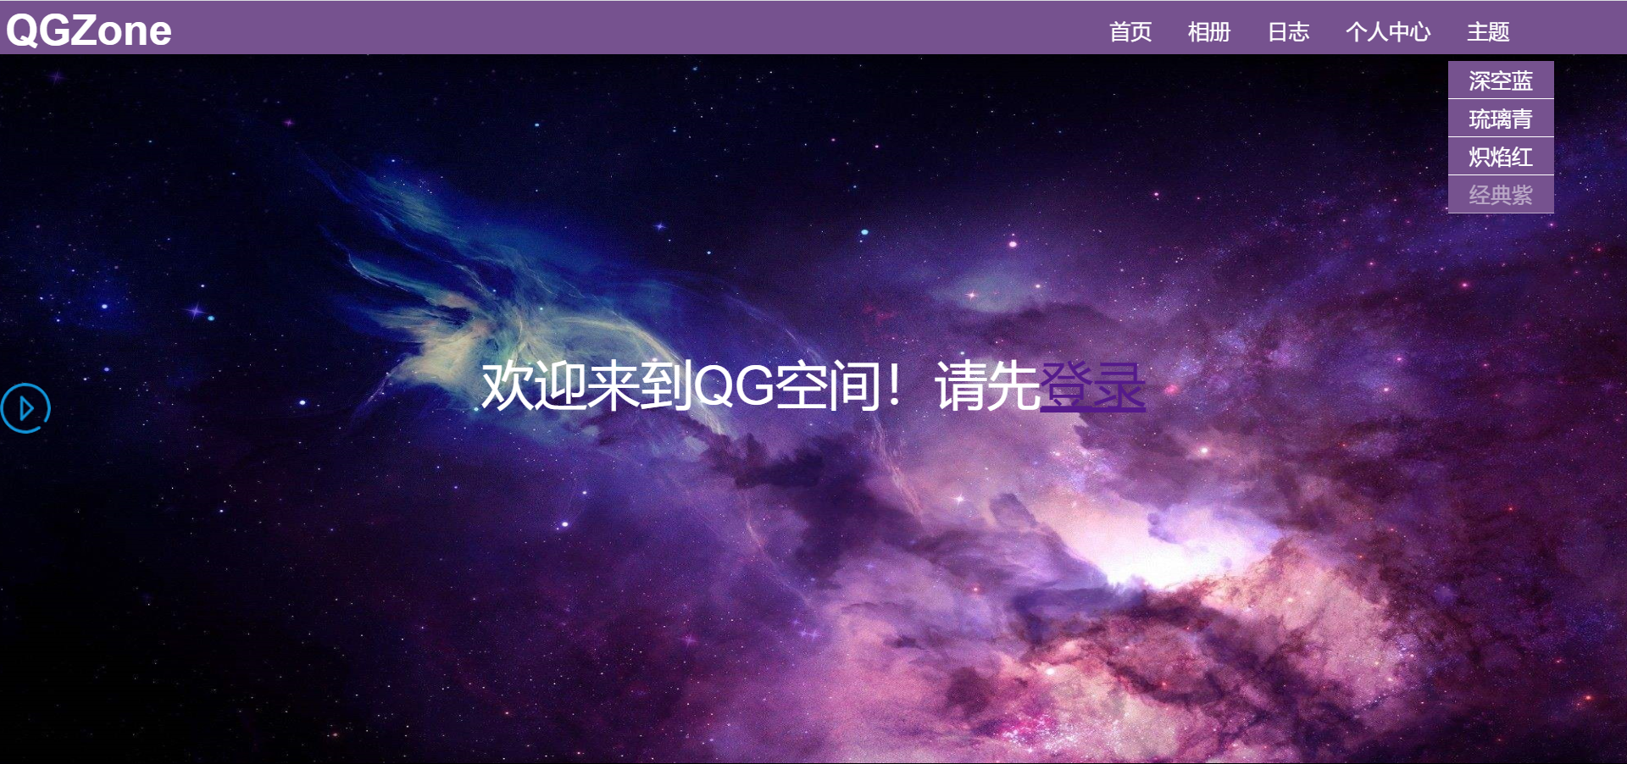

1. **个人中心界面**

个人中心界面主要渲染用户的个人基本信息，包括用户昵称，性别，年龄，电话，邮箱。

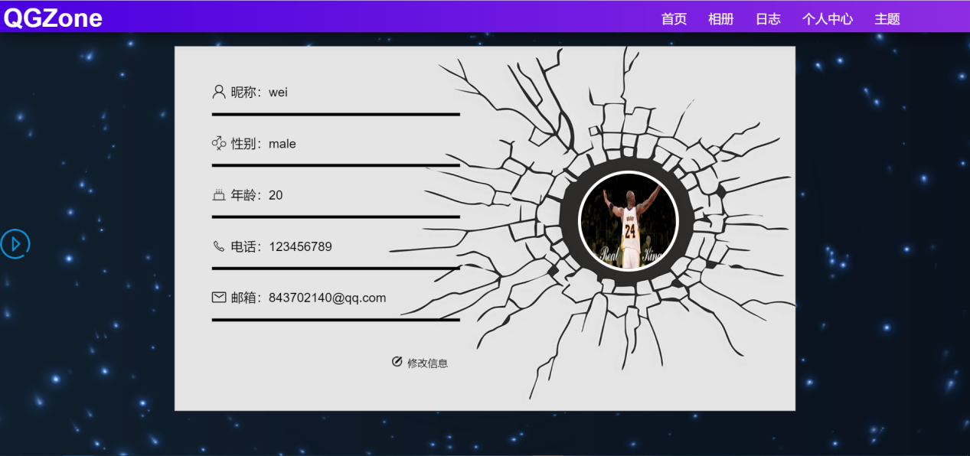

1. **日志界面**

**日志列表**

当用户转入日志界面时，前端向后台发送获取全部日志请求，后台返回用户对应的日志列表，前端将后台返回的日志列表渲染在左边模块上；右边分类模块将对获取的所有日志分类进行收集，过滤重复的分类，最后显示在分类模块上。

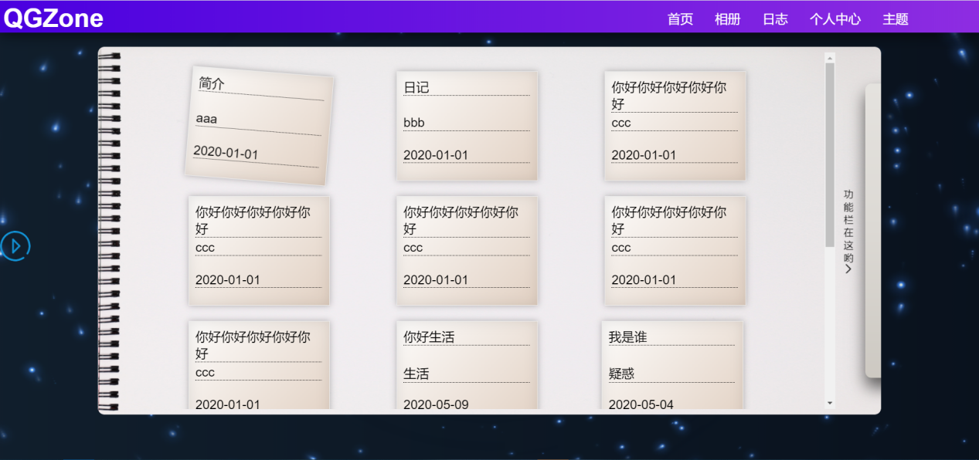

**日志编辑界面**

用户将日志内容输入到左侧的大文本框中，将日志名称以及日志标签输入到右侧输入框中，点击保存日志按钮，即可将日志保存到数据库中；若不想写日志了，可点击取消编辑按钮，返回到日志列表。

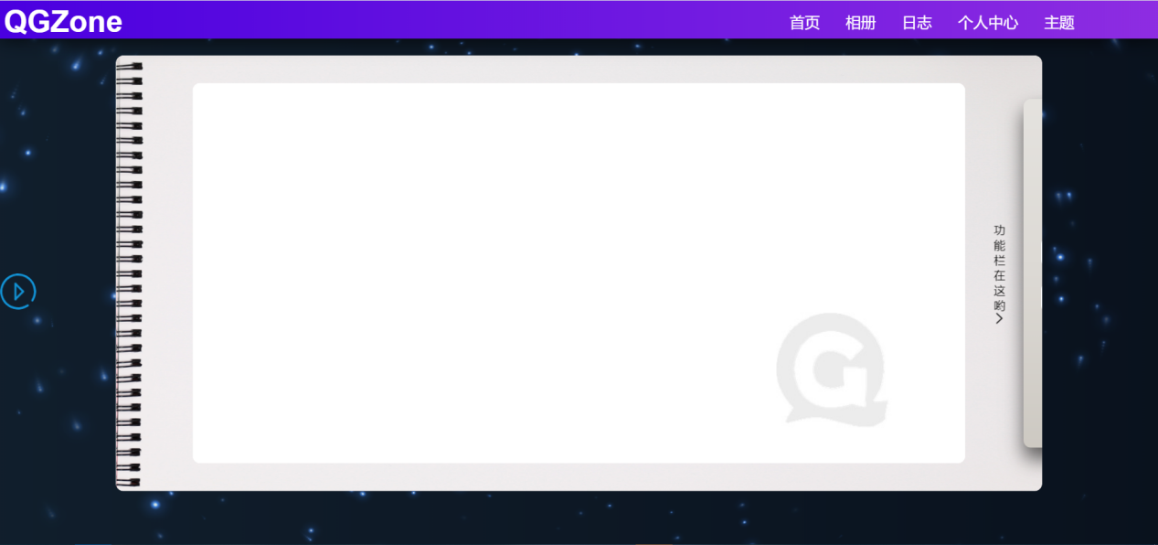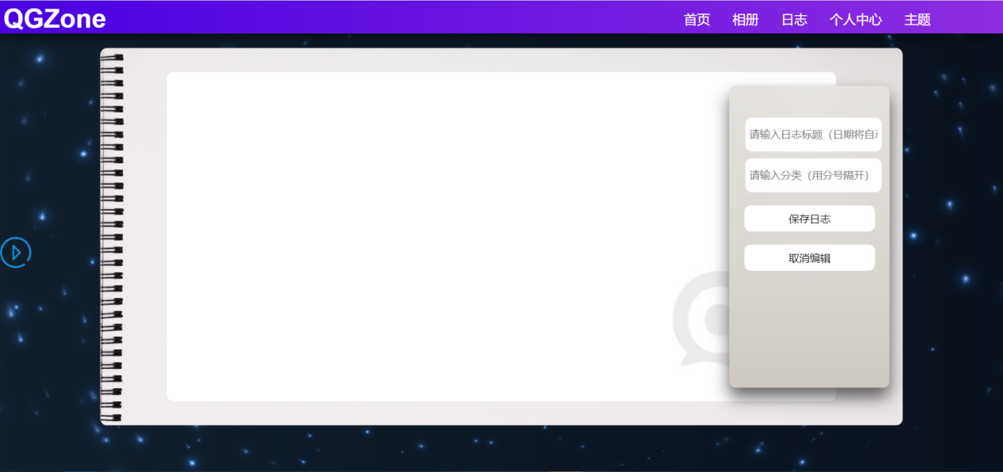

**日志阅读界面**

用户点击自己想阅读的日志后，页面将跳转至用户阅读界面，届时日志的标题，日志的分类，日志的日期将自动渲染到日志阅读界面的顶部，日志的内容将渲染到下半部分的文本框中。

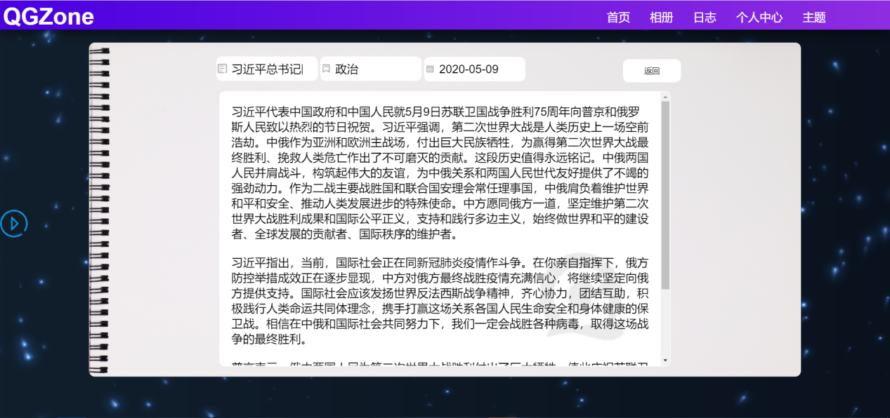

**5. 相册界面**

相册界面左边模块为相册轮播图，初始图片为默认第一张图片。右边模块为相册缩略图，存档所有相册图片，当用户点击缩略图，该图片将投影至轮播图界面。文档亮点部分还有图片懒加载功能，请下拉至亮点介绍处查看详情。

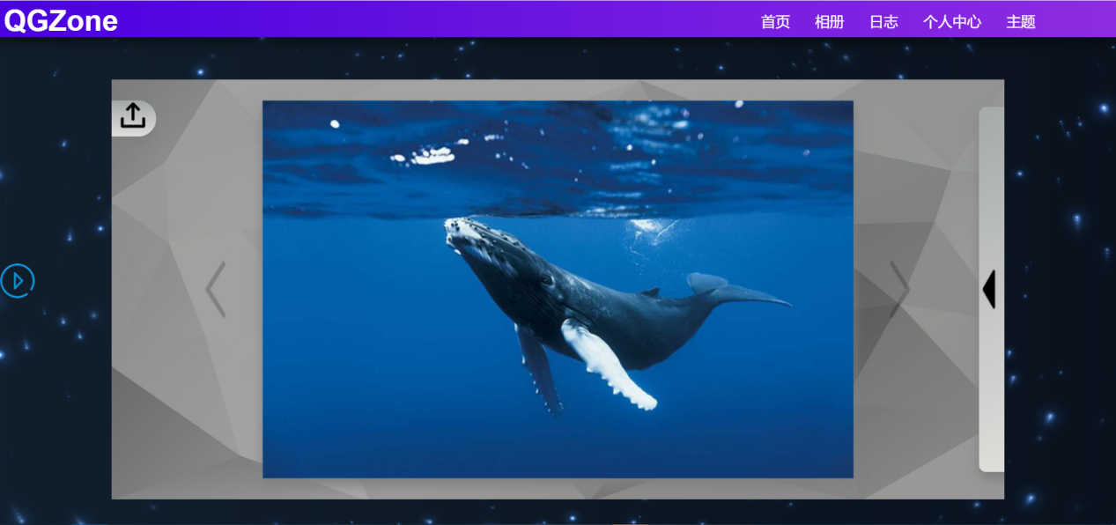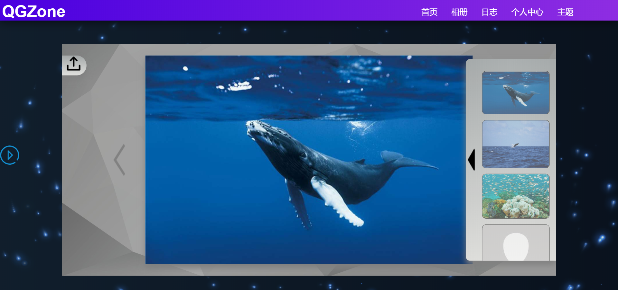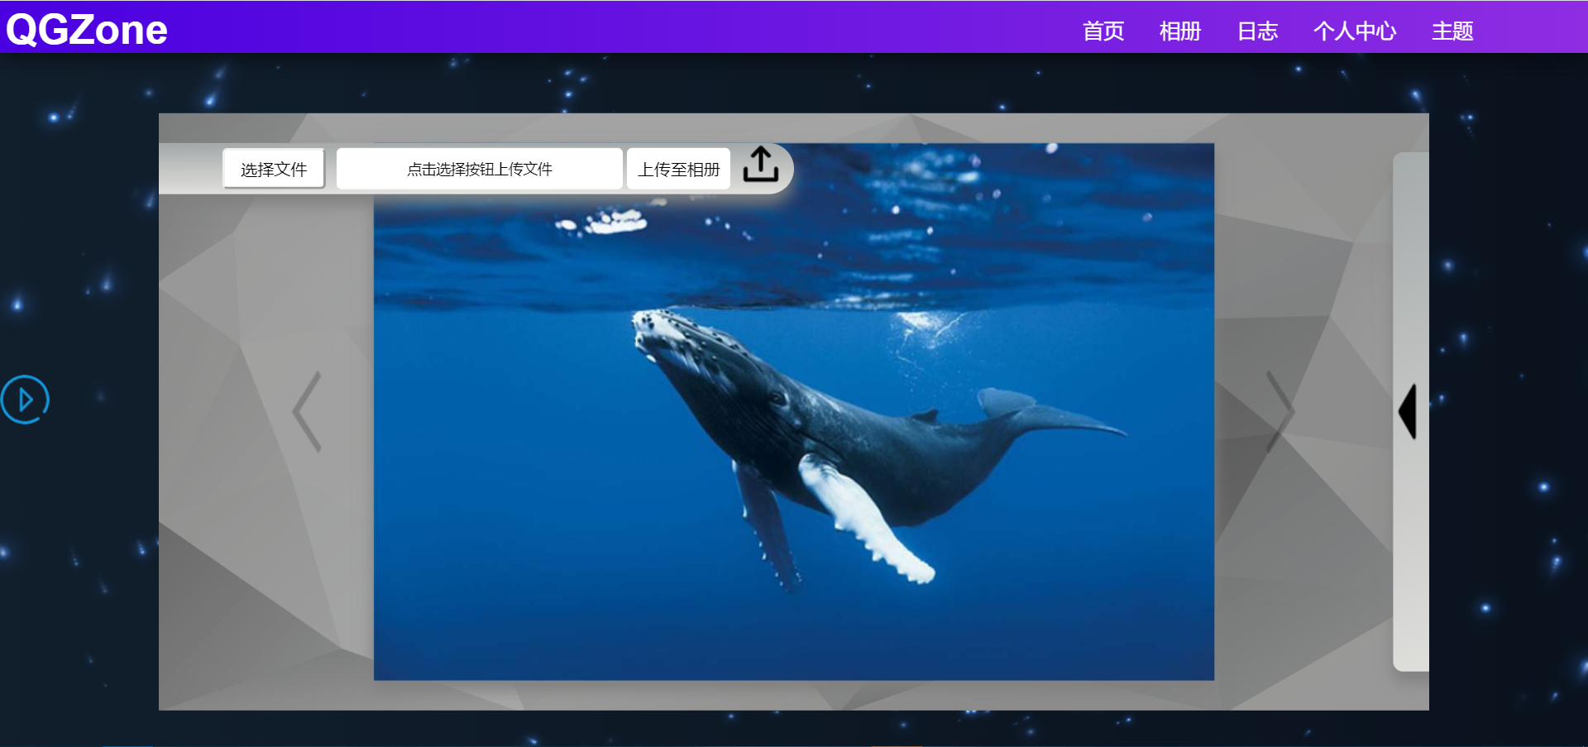

**图片上传**

用户点击“选择文件”按钮后，选取自己想要的图片，确认后，点击“上传到相册”按 钮，即可将已选择的图片上传至数据库保存。



# 程序亮点

## **图片懒加载**

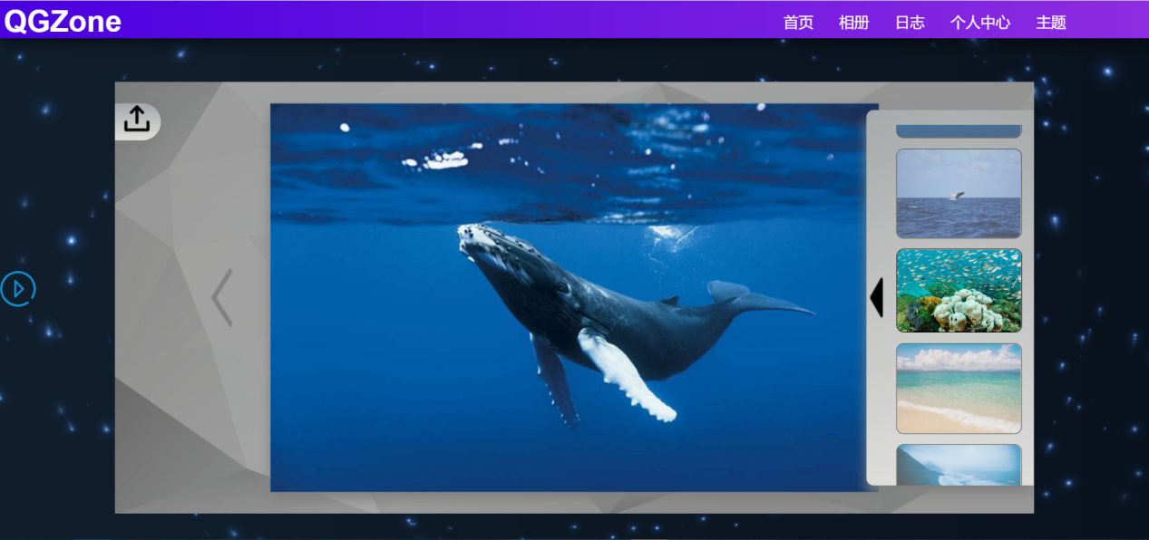

实现方式：当缩略图中的图片未出现在用户可视区时，图片的缩略图为默认的default.jpg图片；当图片进入用户可视区范围内之后，图片缩略图将替换为真实的图片。

具体实现：前端通过DOM获取所有图片的top样式，滚动条高度以及用户可视区高度，进行循环判断，当图片的top样式大于滚动条高度以及用户可视区高度的和时，将图片的src属性设置为default.jpg图片的路径，将图片的真实路径保存在img的自定义属性“real_src”中；当图片的top样式小于或等于滚动条高度与用户可视区范围高度时，设置一个时长为两秒的定时器，定时器操作为：将图片的自定义样式“real_src”内容赋值给图片的src属性中。

这样成功实现了图片懒加载。

## **主题切换**



实现方式：主题分为“深空蓝”、“琉璃青”、“炽焰红”、“经典紫”四种主题，用户选择主题按钮后，前端通过DOM将所有与主题相关的部件的背景颜色更改为对应的颜色以及背景替换，实现主题切换。

具体实现：用户鼠标悬浮至主题按钮时，主题菜单的display样式改为“block”，当鼠标离开时，设置定时器让主题菜单悬浮2秒后消失。用户点击相对应的主题后，前端通过DOM获取含有“theme-part”的class属性的标签，将“theme-part”class的样式中的background-color修改为对应颜色的代码，这样就实现的主题的切换。

## **图片上传**

实现方式：用户选择图片后，将图片地址通过前端发送到后台，后台接收前端请求后，将图片地址保存在对应邮箱的相册表单中，实现图片的上传。

具体实现：用户选择图片后，前端通过DOM获取图片地址，将图片地址和邮箱打包成json后发送至后台，后台接收前端json，根据邮箱检索数据库，将图片地址保存在对应邮箱的相册表单中，完成图片上传。返回给前端代码1，表示图片上传成功，前端再将刚上传的图片重新渲染至页面。具体流程图如下：



## **动态背景**

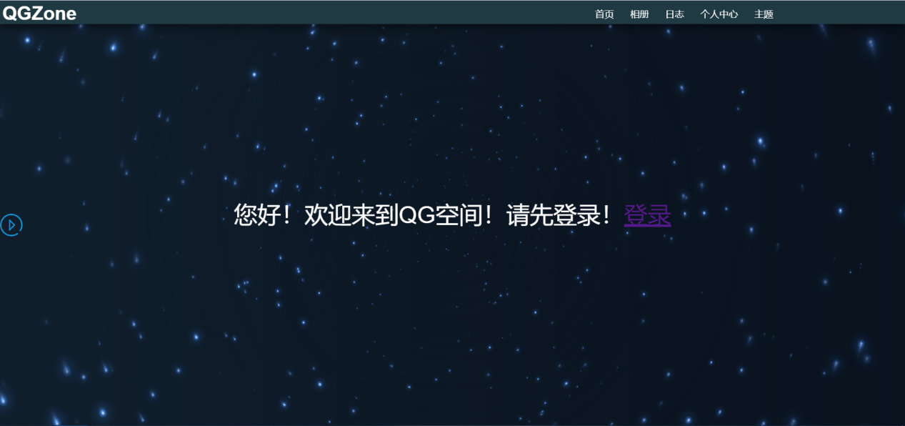

实现方式：前端html添加canvas标签，通过javascript生成规定数量的星星，美化星星外观，计算星星的运动轨迹，将星星渲染到canvas上，实现星空旋转背景。

具体实现：前端Javascript获取html的canvas标签，画布canvas高度和宽度，初始默认星星数量为1000（可在stars.js中修改），新建canvas标签作为星星，在新建的canvas中渲染类圆形，半径设为新建的canvas画布的一半；对星星加上三种颜色，由内而外透明度一次升高，形成星星效果；利用随机函数随机生成星星的运动轨道半径，星星位置改变间隔即运动速度设置默认（可在stars.js中修改）。进行循环，循环次数为星星数量，将随机生成的星星渲染至canvas画布上，canvas画布的z-index值设为-1，即生成了星空背景。

# 总结体会

本次考核，是我第一次制作项目，也是第一次独立完成项目，虽然成品并不理想，但也让我内心成就感满满。一开始听到考核题目，我的内心是十分慌的，毕竟之前只是学习碎片知识，做的项目也只是小皮毛，根本就是冰山一角的冰山一角。。。一边面临着考试的压力，一边面临着考核的压力，太难了！然而还是只能默默地承受这一切，来吧！从前端开始，设计了所有页面的大概的框架，开了个好头。很快，问题接踵而至：后台怎么搭？什么是MVC？全都是没接触过的知识，百度一下？长篇大论，甚是眼杂，而且还会出现很多见都没见过的bug。于是，一次次的问题开始对我的心进行-999的操作。但是，我还是得硬着头皮接着做下去。

经过十几天的努力，终于将整个项目的基本功能实现了。尽管功能十分缺乏，但是这是第一次独立完成一个前后端完整的项目，内心的成就感还是满满的。遗憾的是，有许多想法没有办法实现，比如日志的删除修改、留言板、好友等等功能，心有余而力不足，这也反映出了我还需继续进阶学习，毕竟知识储备是实践的重要部分。目前项目还有许多bug，我也尽自己所能地修复了，但是还是有许多小问题，比如图片上传功能时好时坏，头像地址被加密等问题。

考核的基本项目，乍一看很简单，真正实现起来的时候，总是会莫名其妙地出现差错，比如前端逻辑错误，数据库操作错误等问题，我也切身体会到了为什么师兄们会以“写bug”来嘲讽自己了。不过考核中会遇到旧知识和新知识，旧知识当做一次复习，新知识当做一次学习。虽然有些代码从来没见过，特别是后台的JAVA代码，基本都是看博客打的。但我会看清楚原理再打，不会盲目地抄代码。

这次考核，让我学会了很多东西，比如debug。每次写完一堆bug后，寻找原因是十分痛苦的，以前我只会通过打印来推测bug，这样做的效率很低，寻找bug的时间都超过了构思和写代码的时间；后来，一次偶然的机会，我学会了断点debug，也学会了如何看报错日志，bug寻找起来也更快了。

在这次考核期间，我好几次都想要放弃考核，特别是五一假期，都没怎么放松就结束了，像眨眼一样，内心十分地不甘，而且考核过程中遇到了很多知识盲区，百度谷歌都查不到的时候，内心是真的非常崩溃的。究竟是什么让我坚持到了这个地步，我也不清楚哈哈哈，迷迷糊糊地就做了下去。这也让我逐渐对工作室的工作模式产生了迷茫。

在接触工作室训练营之前，我没有接触过java，对于后台搭建一窍不通，于是我利用训练营的空窗期恶补了一下Java的基础语法以及servlet、MySQL基础。真正搭建起来时，谷歌百度得来的东西都出现了多多少少的bug，这可难倒我了，于是我捣鼓了一个下午，都没有成功，心情十分低落，十分担心无法按时完成考核。后来，只能硬着头皮麻烦师兄，师兄十分耐心，让我把报错截图什么的发送给他，一步一步帮我找bug，十分感谢他们的帮助。

总之，无论是训练营还是考核，我都学到了许多可以提升自我的知识，除了知识以外，更重要的是坚持，时间分配。训练营刚开始时，我总是无法分配好课内学习和训练营的时间，导致自己过得并不是很快乐，同时也牺牲了自己的娱乐时间，内心有点压抑；现在我把握时间的方式有了改变，虽然压榨了娱乐时间，但从长远利益来讲，这样是值得的。到了考核阶段，我感受到了前所未有的压力，感觉与高考不分上下，一方面我从来没有做过项目，也不知道怎么去做，担心会涉及到太多不懂的知识；另一方面我又担心自己没法在考核截止前将项目提交，心里是没底的。但是，我还是撑到了现在，尽管项目不是很出色，我也认了，因为我努力过。不论结果如何，我都准备好接受现实了。